

地址：天津市西青区溪秀苑21-1-102 邮编：300131
电话：022-87897009 传真：022-87897119
网址：www.labotery.com E-mail:labyq@labotery.com

免费服务热线：400-044-6660



箱式高温电阻炉1400℃
(马弗炉系列)

使
用
操
作
说
明
书

天 津 市 莱 玻 特 瑞 仪 器 设 备 有 限 公 司

★TP（程序表）控制面板操作说明：
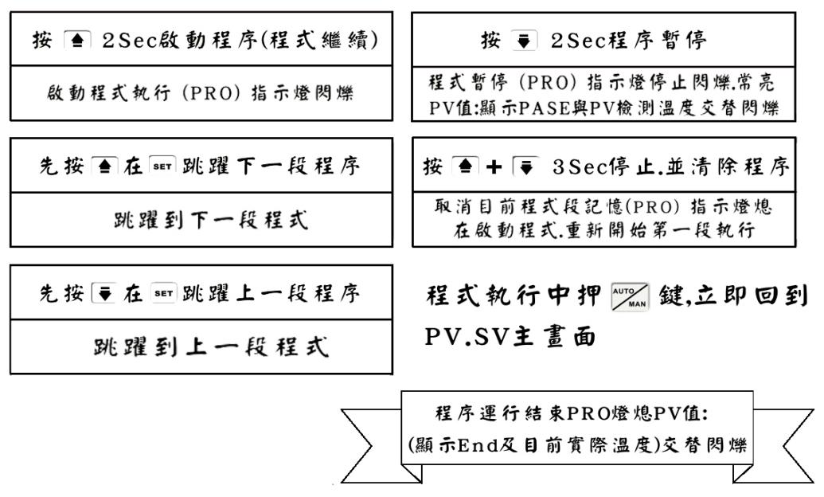

★七段显示对照表
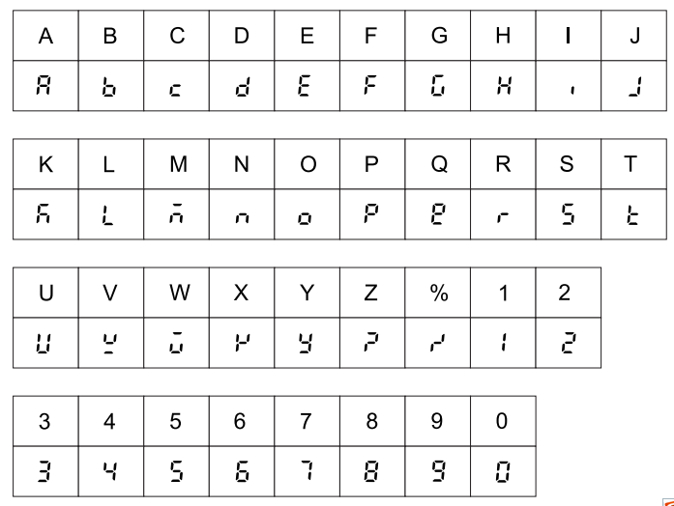

22

前言
感谢您购买我公司生产箱式高温电阻炉产品，我们是一家专业从事环境试验设备及实验室仪器研发和生产的单位，在环境试验设备及实验室仪器领域积累了丰富的经验。我们的产品广泛应用于航空、军事、农业、环境、人文、地质、科研、电子、电工、汽车、化工、仪器仪表、医疗制药等领域。我们将真诚的为您提供优良的设备和优质的服务。本操作说明书系针对日常产品操作说明。安全注意事项记载了有关安全使用的重要内容，请务必遵守，以保证实验的顺利完成。

目录
- 产品概述﹍﹍﹍﹍﹍﹍﹍﹍﹍﹍﹍﹍﹍﹍﹍﹍﹍﹍﹍1
1、结构特点﹍﹍﹍﹍﹍﹍﹍﹍﹍﹍﹍﹍﹍﹍﹍﹍﹍﹍1
- 规格参数﹍﹍﹍﹍﹍﹍﹍﹍﹍﹍﹍﹍﹍﹍﹍﹍﹍﹍﹍1
1、外形示意图﹍﹍﹍﹍﹍﹍﹍﹍﹍﹍﹍﹍﹍﹍﹍﹍﹍1
2、主要技术参数﹍﹍﹍﹍﹍﹍﹍﹍﹍﹍﹍﹍﹍﹍﹍﹍2
三、安装使用注意事项﹍﹍﹍﹍﹍﹍﹍﹍﹍﹍﹍﹍﹍﹍﹍2
1、工作环境﹍﹍﹍﹍﹍﹍﹍﹍﹍﹍﹍﹍﹍﹍﹍﹍﹍﹍2
2、安装﹍﹍﹍﹍﹍﹍﹍﹍﹍﹍﹍﹍﹍﹍﹍﹍﹍﹍﹍﹍2
3、烘炉﹍﹍﹍﹍﹍﹍﹍﹍﹍﹍﹍﹍﹍﹍﹍﹍﹍﹍﹍﹍4
4、使用﹍﹍﹍﹍﹍﹍﹍﹍﹍﹍﹍﹍﹍﹍﹍﹍﹍﹍﹍﹍4
5、硅碳棒接法图﹍﹍﹍﹍﹍﹍﹍﹍﹍﹍﹍﹍﹍﹍﹍﹍5
6、使用注意事项﹍﹍﹍﹍﹍﹍﹍﹍﹍﹍﹍﹍﹍﹍﹍﹍6
四、仪表操作说明﹍﹍﹍﹍﹍﹍﹍﹍﹍﹍﹍﹍﹍﹍﹍﹍﹍3
1、TP系列控温仪表操作说明 ﹍﹍﹍﹍﹍﹍﹍﹍﹍﹍7
五、参数详解 ﹍﹍﹍﹍﹍﹍﹍﹍﹍﹍﹍﹍﹍﹍﹍﹍﹍﹍15
六、接线图 ﹍﹍﹍﹍﹍﹍﹍﹍﹍﹍﹍﹍﹍﹍﹍﹍﹍﹍﹍16
七、维护与保养 ﹍﹍﹍﹍﹍﹍﹍﹍﹍﹍﹍﹍﹍﹍﹍﹍﹍17
八、电器原理图 ﹍﹍﹍﹍﹍﹍﹍﹍﹍﹍﹍﹍﹍﹍﹍﹍﹍17
九、常见故障与处理 ﹍﹍﹍﹍﹍﹍﹍﹍﹍﹍﹍﹍﹍﹍﹍18
十、装箱单 ﹍﹍﹍﹍﹍﹍﹍﹍﹍﹍﹍﹍﹍﹍﹍﹍﹍﹍﹍19
十一、保证书 ﹍﹍﹍﹍﹍﹍﹍﹍﹍﹍﹍﹍﹍﹍﹍﹍﹍﹍20
十二、保修卡 ﹍﹍﹍﹍﹍﹍﹍﹍﹍﹍﹍﹍﹍﹍﹍﹍﹍﹍21
★TP（程序表）控制面板操作说明.﹍﹍﹍﹍﹍﹍﹍22
★七段显示对照表 ﹍﹍﹍﹍﹍﹍﹍﹍﹍﹍﹍﹍﹍﹍22
十二、保修卡（用户保管）：

产品型号 |  | 产品名称 |  | 购机日期
用户名称 |  | 地址/邮编
电话号码 |  | 供应商
制造日期 |  | 产品编号 |  | 发票号码
检 修 记 录 |  |  |  |  | 修理员
 |  |  |  |  | 日期
用户须知 | - 请用户将维修反馈单内容填写好，自购机之日起，二个月内直寄本公司售后部  - 保修卡遗失不补，私自涂改作废，维修时请出示发票复印件。

天津市莱玻特瑞仪器设备有限公司

维修反馈单（回寄生产厂家）
产品型号 |  | 产品名称 |  | 购机日期
用户名称 |  | 地址/邮编
电话号码 |  | 供应商
制造日期 |  | 产品编号 |  | 发票号码
检 修 记 录 |  |  |  |  | 修理员
 |  |  |  |  | 日期
用户须知 | 1、请用户将维修反馈单内容填写好，自购机之日起，二个月内直寄本公司售后部  2、保修卡遗失不补，私自涂改作废，维修时请出示发票复印件。

21
十一、保证书：
感谢您购买本公司产品，我们的产品在质量上是严格管理生产的，如有故障发生，以下的条件本公司是保证的：
产品名称：
型 号：
产品编号：
用户名称：

购买代理商：

购买日期： 年 月 日
- 保证条件：
一、免费维修条件：
①、从发票开出之日起，在一年保修期内，如果本公司的产品因仪器本身质量问题，本公司将按保证书所示条件保证免费予以更换配件及修理，加热元件属于耗材，不在保修范围。
②、如果保修期过后，所发生的故障是由本公司在设计上制造上引起的，本公司也将给予修理，并适当收取备件及上门费。
二、在保修期内遇到以下情况，本公司将收费修理：
①、使用错误所引起的故障。
②、任意改动仪表内部参数，或改动产品，修改不当所引起的故障。
③、由于火灾、地震、水灾等不可抗力的原因，以及电压不稳定和其它特殊的外来因素引起的故障。
④、不按本公司产品使用说明书中所规定操作，或用户在搬运时所引起的故障。
⑤、在运输中所发生的问题。
⑥、用户要求作定期检查和保养。
三、保证书生效
①、保证书上记录了所需的事项，以下本公司的代销商或厂家必须盖上代销商或厂家的印章才能生效。
②、用户应认真填写维修反馈单，并及时寄回我公司方能生效。
提示：
为了使用户能够得到满意的产品，以及为使用户能在所需时间内正常使用本公司的产品，当发生故障后，请速与本公司技术服务联系。

本保证书请用户妥善保管，以便维修而用。
技术服务热线：15822687129
20
一、产品概述：
节能马弗炉是实验室常用设备。采用新型保温材料及独有操作系统，具有控温准确、操作简单、高效节能等特点。适用于煤炭、化工、治金、建材、地质、科研机构、工矿企业及高等校院等单位实验室烧结、加热、金属退火、质量检测、热化学分析及热处理等用。
1、结构特点
1.1、该设备为专利产品，具有多项独立自主的知识产权专利。设计紧凑、结构轻巧、外观美观、工艺合理，采用一体式炉体设计，使用方便。
1.2 、炉膛材料采用优质的多晶莫来纤维真空吸附制成，具有重量轻、升温速度快、节能、省时、耐热震、耐高温、保温性好等特点，能满足各种快速烧结的要求。有效节能60%以上
1.3、双层炉壳结构，先进的空气隔热技术，结合热感应技术，当炉体表面升温到达45℃时，排温风扇将自动启动，使炉体表面快速降温，确保外壳不烫。
1.4、精选优质材料，严格执行生产、检测工业，各项技术指标均达到或超过《JB/T8195.7-2007》《间接电阻炉》标准。
1.5、合理安全设计：
（1）、专利炉门技术安全符合国家《GB/Z18-2002》热处理节能技术的原则。炉门采取侧向平移开启方式，让高温的炉门内侧远离操作人员，防止了操作者接触到高温的炉门内侧，避免烫伤。
（2）、炉门开启自动断电功能，使炉门打开后自动断电。
（3）、超温保护功能，当温度超过允许设定值后，自动断电及报警。
（4）、漏点保护功能，当炉体漏电时自动断电。
1.6采用智能控制系统，具有PID调节控制精确、模糊逻辑、自整定功能，来电恢复参数记忆功能。
二、规格参数：
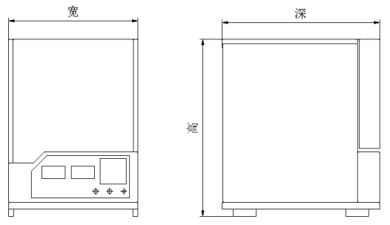
1、外型示意图
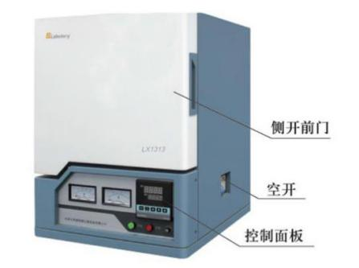
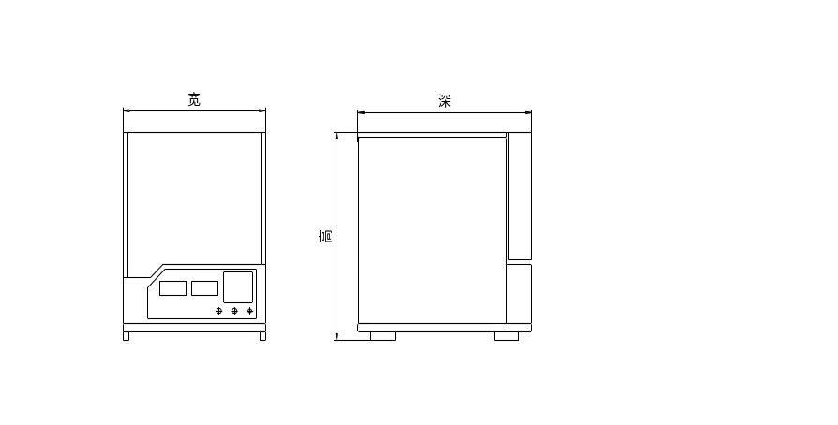

1
2、主要技术参数
型号 | LX0414 | LX1314 | LX1814
额定电压(V) | 220 | 380
工作电压（V） | 30—210V
额定功率（KW） | 4 | 8 | 10
最高温度（℃） | 1400
最佳温度（℃） | 1100-1300
升温时间 | ≤20℃/min
控温精度（℃） | ±1
加热元件 | 硅碳棒
容积（L） | 4 | 13 | 18
炉膛尺寸（mm） | 150*250*100 | 200*400*155 | 200*500*180
外形尺寸 | 480*555*715 | 530*708*828 | 530*808*848
注：1、性能参数测试在空载条件下为：环境温度20℃，环境湿度50%RH
2、工作环境温度：5-40℃
三、安装使用注意事项：
1、工作环境：
1.1、海拔高度不超过1000米；
1.2、环境温度在5-40℃范围内；
1.3、使用地区最湿月，每日最大相对湿度的月平均值不大于90%，同时该月每日最低温度的月平均值不高于20℃；
1.4、无爆炸性危险的介质中，且介质中无严重腐蚀和破坏绝缘的气体及导电尘挨存在的地方；
1.5、无剧烈震动和冲击的地方；
2、安装：
(为了避免电炉在运输过程发送硅碳棒容易断裂的问题。所以，硅碳棒加热的电炉，在出厂前不予安装。但随包装箱附有硅碳棒，请用户自行按一下安装及使用方法操作）
1.1、打开包装后首先检查电炉、运输过程是否有损坏，炉衬有无开裂和塌陷，硅碳棒、温度传感器是否完好。说明书、合格证及附件是否齐全，仔细阅读说明书的安装程序进行安装与操作。
1.2、硅碳棒质地硬而脆，在安装、拆卸时应特别小心，严防撞击，以免造成断裂。安装前先查看硅碳棒有否损伤断裂现象，合格的硅碳棒轻轻敲击发出清脆响亮的声音。打开炉体的两侧盖，会看到炉膛两侧有串硅碳棒的孔，将新硅碳棒小心的由一侧的孔串过炉膛，串到炉膛另一侧，逐一串齐。
2

- 装箱单：

序号 | 名称 | 规格 | 单位 | 数量 | 确认√ | 备注
1 | 箱式高温电阻炉 |  | 台 | 1
2 | 温度传感器 | WRP-100 | 支 | 1 |  | 150mm
3 | 温度传感器合格证 |  | 份 | 1
4 | 硅碳棒 | Φ14x200/  φ14x150 | 支 | 12 |  | 注：LX0414为6支Φ14x200/φ14x140
5 | 半圆头螺丝 （连螺母、垫圈） | M5x18 | 套 | 24 |  | 注：（陪硅碳棒卡子用）LX0414为12套
6 | 弹簧卡具 | Φ14不锈钢 | 只 | 24 |  | 安装在炉体上注：LX0414为12只
7 | 编织铝带 |  | 只 | 24 |  | 注：LX0414为12片
8 | 绝缘云母片 |  | 片 | 4
9 | 使用说明 |  | 份 | 1
10 | 产品合格证 |  | 份 | 1
11 | 保险单 |  | 份 | 1
12 | 硅酸铝纤维棉 |  | 份 | 适量 |  | 填充缝隙
13 | 熔断器 | 1A | 只 | 1
（装箱员需在封箱前逐一确认配件数量，确认无误后勾选）

本单所列物品与箱内所装实物相符
装箱员： 日期： 年 月 日
编号： 检验：

19
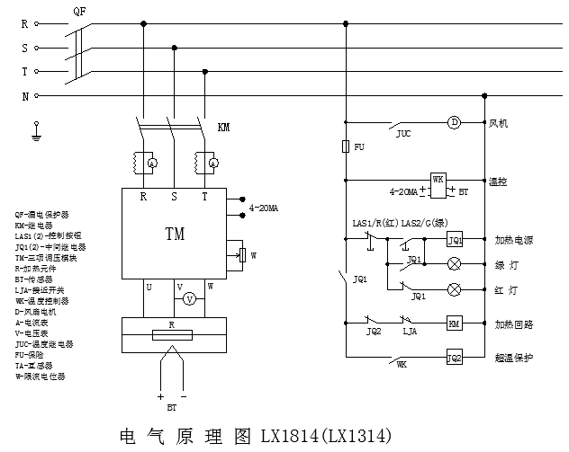

- 常见故障与处理：
现象 | 原因 | 处理
无电源 | 炉门没关好 | 检查炉门开关
无电源 | 熔断器开路 | 更换熔断器
无电源 | 漏保开路 | 合上漏保（如不能合上，查看炉膛及电控箱）
无电源 | 上线路空开断开 | 合上空开
无电源 | 设定温度过低 | 调整设定温度
无电源 | 硅碳棒断路 | 用相同规格的硅碳棒更换
炉内不升温 | 控温仪表坏 | 更换控温仪表
炉内不升温 | 温度传感器松动或损坏 | 拧紧传感器或更换
升温慢 | 部分硅碳棒断路 | 用相同规格的硅碳棒更换
升温慢 | 电炉的工作电压低 | 检查漏电保护器及以下线路是否虚接
升温慢 | 工作时加热功率不足 | 三相电源缺相，可调整检修
超温异常 | 设定温度过高 | 调整设定温度
超温异常 | 控温仪表坏 | 更换控温仪表
 | 传感器坏 | 更换同规格传感器
温度达不到设定温度 | 炉内装料过多 | 适量装料
温度达不到设定温度 | 部分加热元件断 | 换部分加热元件
有噪音 | 检测风机是否损坏 | 更换风机
表面温度过高 | 风机或温度继电器损坏 | 更换配件
18
1.3、注意硅碳棒要能够自由转动360度。两端露出部分长度相等，发热部分不能伸出炉膛，冷端部分也不要伸到炉膛内，两端喷铝部分一定要露出炉端外，并能保证在空气中得到充分的冷却，然后套上附件带孔的云母片，用以绝缘。下一步请按图纸连接编织铝带和出线端子。
1.4、安装编织铝带、硅碳棒卡子时，同一支硅碳棒，应先安装好一端，然后再安装另一端，一手握住硅碳棒冷端处，一手将编织铝带缠绕在硅碳棒喷铝部位上，之后再将卡子套在铝带与棒外加紧，用螺钉穿好，一手轻轻旋紧螺帽。安装另一端时，注意硅碳棒位置已被先安装的一端所固定，再紧固时不应外加扭力，要轻拿轻放，须格外小心以防止硅碳棒断裂。安装完毕要检查硅碳棒、卡子、编织铝带不能碰到箱体侧盖防止触电（下附图）。
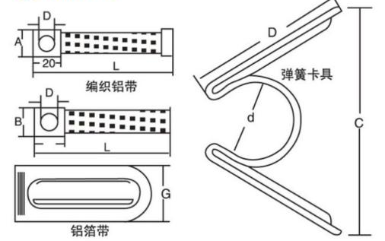

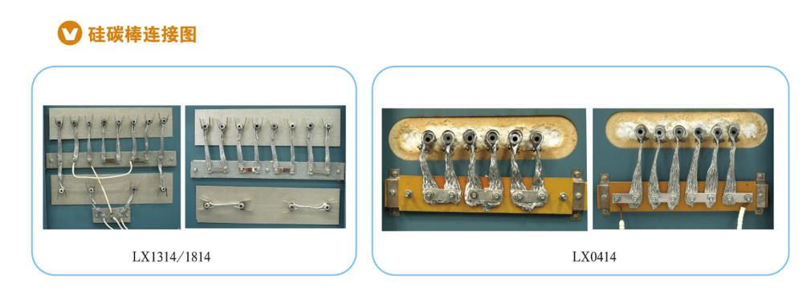

硅碳棒连接图LX1314/LX1814
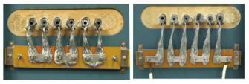

硅碳棒连接图LX0414

1.5、为减少温度散失，在硅碳棒和炉膛间隙用附件中的丝绵填充塞实，但不过紧。
3
1.6、打开后盖，将附带的传感器在炉膛后面指定孔位插入，插入炉膛内不小于30mm，然后与补偿导线安装正负极连接好，连接传感器与控温仪表的导线补偿导线，接线时注意热电偶及补偿导线的极性，不要接反。温度传感器的极性在接线端有明显标记，补偿导线的极性由导线颜色来区分，其中红色为正、绿色为负。为防止温度的散失，电热偶孔要用保温材料塞实。
1.7、该电炉系成套装置。组装完毕为一整体结构，可根据实验室的情况，将该炉安装在适当的地面或工作台上，电炉应垂直的倾斜度不超过5°。
1.8、将电源线连接在功率匹配，电源合适的空气开关或闸刀上。电炉的外壳应可靠接地。。
3、烘炉：当电炉初次使用或长期停用再次使用时，必须进行烘炉干燥。其过程如下：
（1）、电炉安装完毕后，经检查接线无误，可按下列规定进行烘炉。
（2）、室温—200度 4小时
—600度 4小时
—900度 4小时
（3）、在200度左右时，略开炉门放走水蒸汽，以后再关闭炉门加热。
4、使用：
1.1、接通主电源，合上漏电保护器，仪表设定好所需温度（如果程序控温，根据所需要温度和时间，按照仪表操作说明先预设好各段程序）。调整好智能控温仪表功率限副值，按控制盘联锁开关，红色为关闭，绿色为开机，电炉加热升温。
1.2、设备在出厂时已经仪表HOUT设定好默认输出为80%,当烘炉时炉温升至800度以后，应适当加大功率值调整HOUT可提升至85%，烘炉完毕可提升至90%(具体操作请参照仪表操作中最大输出量调整），并记录下电压和电流，该电压和电流就是正常是使用时硅碳棒的电压电流，在此电流范围内可设定智能仪表自动控温。以后正常使用一般情况下，电压与电流的乘积，不超过额定功率。
1.3、随着硅碳棒的老化，升温速度逐渐变慢，可调整仪表输出由原90%，慢慢提升至100%，一段时间后100%输出，设备升温速度又逐渐变慢，可随之改变硅碳棒接法，再后更换新棒。（仪表调整方法详见仪表操作说明）。
1.4、严禁硅碳棒超负荷使用，如棒因故障断裂或发现棒发热不均，局部呈白炽或暗红现象一段一段时，这说明棒体老化不一致，一段段电阻相差太大，应停炉检修换棒，最好全部更换新棒，如果更换部分新棒或单支棒时会因新棒电阻与用过的棒的电阻匹配不合适，导致负荷不平衡，炉温不均匀。因电阻的偏差勿超过10%。如一时没有整套新棒，可以将以前用旧的硅
4
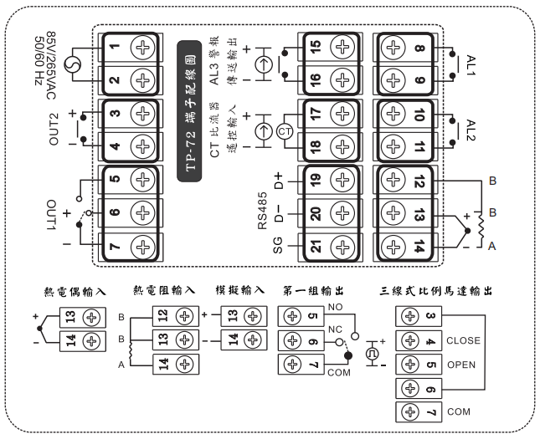

七、维护与保养：
1、为防止温度的散失，电热偶孔要用保温材料塞实。
2、炉膛由于高温运转中，经常开启炉门接触空气而产生热应力的变化，可能会使炉膛破坏，若仅有小裂缝，不危及电炉的强度，可继续使用不更换炉膛。
3、控温仪表及温度传感器应定期进行效验。
4、应注意检查各电器元件的运转是否正常，发现异常及时更换。
八、电器原理图：
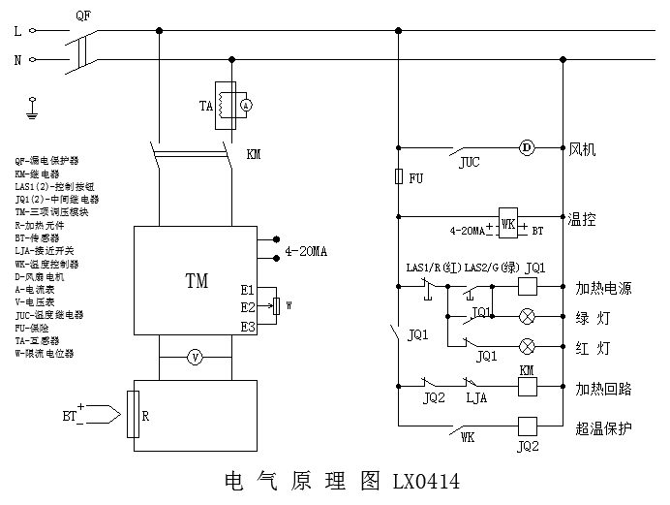

17
上例3个温度之间温度差异非常大如只使用1组PID可能造成3点控温会有差异，所以使用3组PID控制各段PID。
设定方法如下：
1、将阶层2（LEEL2）内PID=1（第一组PID）
2、SV值=200℃
3、启动AT自动演算（自整定）
4、等AT灯熄灭自动演算（自定义）完成
5、将阶层2（LEVEL2）内PID=2（第2组PID）
6、SV值=800℃
7、启动AT自动演算（自整定）
8、等AT灯熄灭自动演算（自定义）完成
9、将阶层2（LEVEL2）内PID=3（第3组PID）
10、SV值=1200℃
11、启动AT自动演算（自整定）
12、等AT灯熄灭自动演算（自定义）完成
上述12秒步骤完成将PID=5（使用3组PID参数）控制原理如下：
SV值设定0℃—600℃范围内控制器自动选择PID1内参数使用
SV值设定601℃—1000℃范围内控制器自动选择PID2内参数使用
SV值设定1001℃—1300℃范围内控制器自动选择PID3内参数使用
六、接线图：
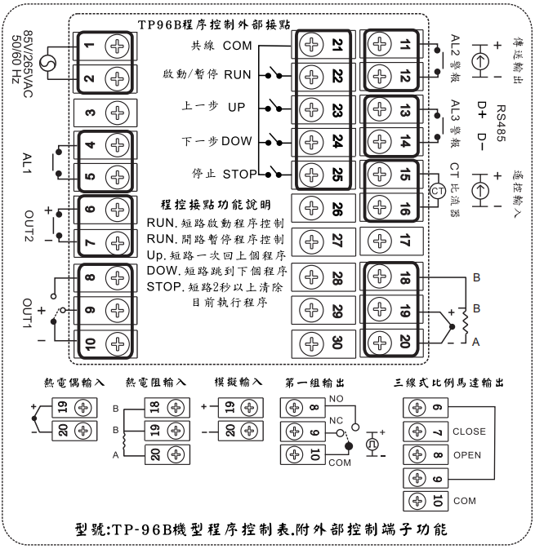

16
硅碳棒装上，因硅碳棒在使用时间长后电阻增长比较大，而新硅碳棒电阻小，如单支装上新硅碳棒会出现新硅碳棒装上温度与老硅碳棒温度不一样的现象，所以可选择用旧的硅碳棒装上，以达到硅碳棒电阻相近。如果没有旧的硅碳棒应将仪器输出量调整至80%预热20-30分钟，然后升至85%保温在保温20-30分钟然后调整至90%，正常使用，慢慢在调整至100%以后如以上所述。
1.5、熔融样品时，将样品置于坩锅中，打开炉门，放入炉中，接通电源，设定所需的温度。
1.6、熔融完毕，断开电源，将炉门开一小缝隙，待炉膛内温度降低，方可打开炉门，坩埚钳去除熔融物，并关好炉门。
1.7、硅碳棒长时间使用后电阻不断变化，当控制器的电压调至最高温度满足不了使用，可改变硅碳棒接法，如以前是串联可改变成并联，以前是Y型接法可改变成三角接法，可根据控制器情况改变。
5、硅碳棒接法图：
1.1、LX1314型接法
第一种接法（硅碳棒初始接法）

第二种接法（硅碳棒老化后接法）

1.2、LX1314\LX1814接法
第一种接法（硅碳棒初始接法）
A
B
C
第二种接法（硅碳棒初始接法）

A B C
5
6、使用注意事项：
1.1、当炉第一次使用或长期停用后再次使用时，必须进行烘炉，以免烧裂炉膛。
1.2、温度不得长期使用最高温度或超过最高温度。长期使用温度为1300℃以下。
1.3、炉膛由于高温运转中，经常开启炉门接触空气而产生热应力的突然变化，可能会使炉膛破坏，若仅有小的裂缝，不危及电炉的强度，可继续使用不更换炉膛。
1.4、不得将沾有水和油的试样放入炉膛；不得用沾有水盒油的夹子装取试样。
1.5、装取样试时要戴专用手套，以防烫伤。
1.6、为延长产品使用寿命和保证安全，装取试样是炉门开启时间应尽量短，在设备使用结束之后要及时从炉膛内取出样品，退出加热并关掉电源。
1.7、禁止向炉膛内灌注各种液体及易溶解金属。
1.8、试样应放在炉膛中间，整齐放好，切勿乱放。
1.9、注意炉门应轻开关，取出被加热的工件时应轻拿轻放，避免损坏纤维炉膛及碳棒。
1.10、温度传感器不要在高温是骤然拔出。
1.11、保持炉膛清洁，经常清除炉内氧化物、铁销等杂物。
1.12、注意电炉连接线和温度传感器的出线紧固，要定期检查维修。
1.13、带有碱性的物质，如碱、碱土、重金属的氧化物，以及低容点之赶酸颜及硼酸盐等，在高温时对硅碳棒起氧化作用。
1.14、空气及碳酸气在对硅碳棒起氧化作用，即使用棒老化，电阻增加。
1.15水蒸气在高温时对硅碳棒的影响也很大，因此必须隔绝水蒸气的浸入。
1.16、氯及氯化氢，在500度以上时，能影响硅碳棒发热部分，氢及含有大量氯的气体，在高温时会分解硅碳棒。
1.17、禁止将潮湿工件装入炉膛内，含有过高水分的被加热工件应预先烘干。
1.18、当温度传感器与温控仪表损坏后需要更换时，应保证温度传感器与温控仪表的分度号一致，否则将会造成炉温与温控仪表显示的温度不一致，严重时将会使电炉烧毁。
1.19、经常观察电流表，电压表及温度表的读数是否正常；冷端部夹具是否松动、氧化发黑或打火；
1.20、经常观察硅碳棒是否断裂；硅碳棒发热部分红热是否均匀。在使用中如发现有的棒炽白，有的棒暗红，说明各棒的电阻变化不同，需要换上电阻值近似的硅碳棒以后再重新使用。电阻值偏差不应大于±10%。
1.21、硅碳棒硬而脆，在运输、开箱、安装更换时要提别小心。轻拿、轻放、严防机械敲打，以免断棒。
1.22、棒的存放过程中，要注意防潮。如发现棒端喷铝出变质潮解，经表面处理后可重新喷铝。如无喷铝条件，可在帮喷铝端缠裹几层铝箔即可。
6

接上页
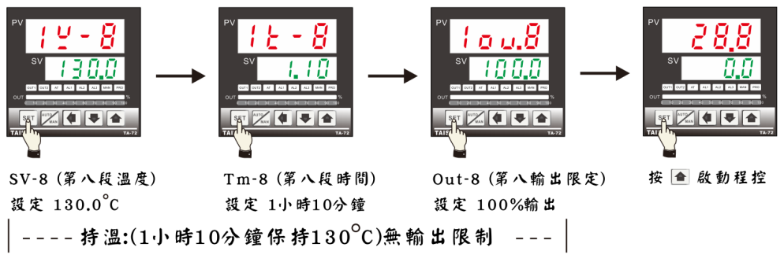

- 参数详解：
5.1、编程参数详解：
Ptn参数设定，man为手动模式，1-5为程序运行模式。
设为man时：仪表可以直接设定目标温度值，升温速率不可控。并无法进入5组程序设定界面。
当设为1-5时：分别执行1-5组预置程序运行，每组程序可以设置8段，每段可以分别设定目标温度值，升降温时间，功率输出限定。
当所需预置程序段较多，一组程序无法满足时，可以将两组或多组程序连接运行。设置为6时，1组和2组连接运行，设置为7时，3组和4组连接运行，设置为8时1组至5组连接运行。
例如将Ptn设为1，按压set键就会进入程序设置界面，分别显示1v-1 1t-11ou-11v-2 1t-2.。。。。。。1v-8 1t-8 1ou-8 。参数的含义为，以1v-1为例，1代表为第一组，v代表目标温度值，-1第一段。t代表时间，ou代表输出百分比。以此类推。
5.2、PID参数详解：
针对控制温度差异大设备，可设定3组PID在不同温度范围：控制表自动搜索最佳PID值。达到相同条件不同温度区域也可以精确控温。
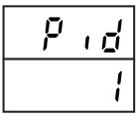
PID组别选择：PID=1 使用第一组PID值控制温度（正常模式使用一组PID）
PID=2 使用第二组PID控制温度
PID=3 使用第三组PID控制温度
PID=4 使用第一及第二组PID控制温度
PID=5 使用第一及第二组PID控制温度
例：因控温要求控制温度有3个温度范围。
NO：1.控制温度200℃
NO：2.控制温度800℃
NO：3控制温度1200℃
15
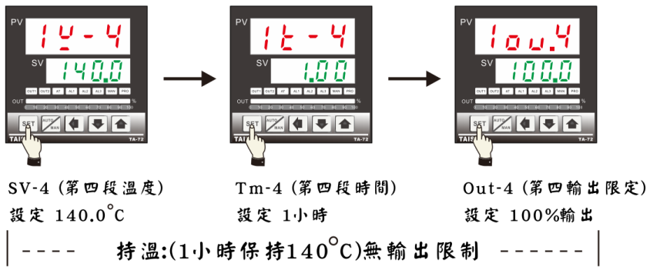
接
上
页

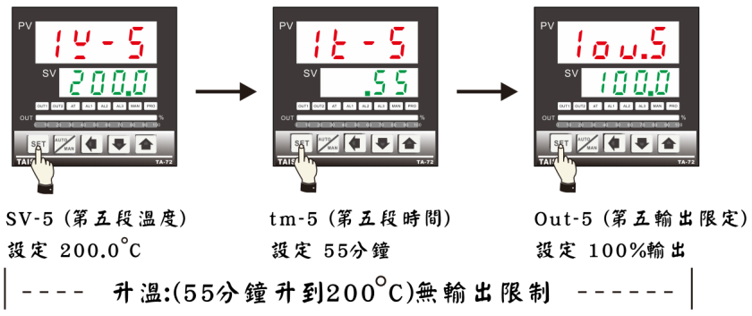

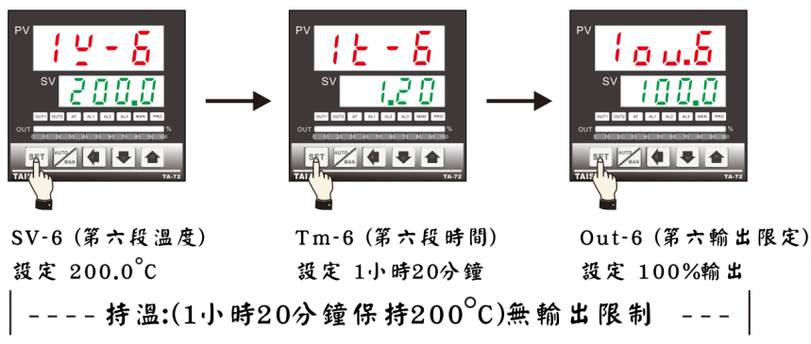

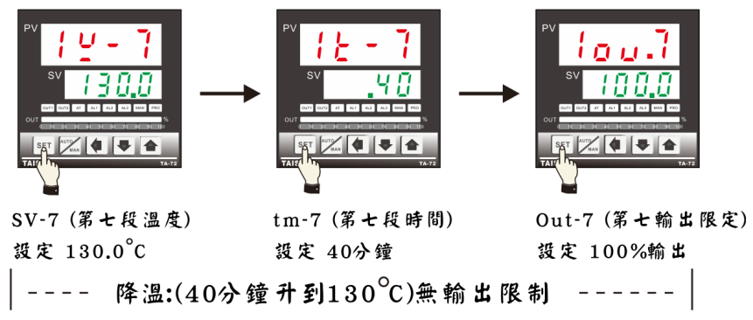
接
下
页

14
四、仪表操作说明：
1、TP系列控温仪表操作说明：
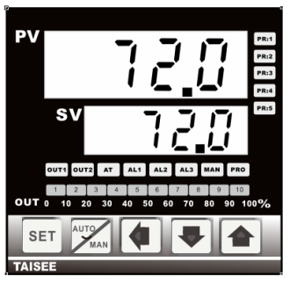
1.1、面板示例：

1.2、面板各部功能说明：
符号 | 名称 | 功能说明
PV | 检测值（PV） | 显示的感测值
SV | 设定值（SV） | 显示目标设定值
 | 设定（输入）键 | 参数输入键。&功能切换键。变更完成确认键
 | 手动/自动切换键 |       自动模式下押 3秒切换手动模式。MAN指示灯按 闪烁。按 增加减少模拟输出量。手动模式中按 立即恢复自动模式。MAN灯熄灭，或是有改变SV值
 | 位移键（变更选择） | 移动到要修改处（闪烁中才可押 ）变更设定值
 | 减少键（FUN变更） | 减少设定值
 | 增加剑（FUN变更） | 增加设定值
OUT1 | OUT1(输出指示) | 第一组输出动作指示灯亮
OUT2 | OUT2(输出指示) | 第二组输出动作指示灯亮
AL1 | AL1警报指示灯 | 第一组警报动作时指示灯亮起
MAN | 手动模式指示灯 | 手动输出模式时指示灯亮起
OUT% | 输出百分比指示灯 | 十只指示灯。对应模拟输出量百分比显示
Section | 程序段数指示灯 | 八只指示灯对应程序目前执行段位1-8段显示（程序表）
PRG | 程序运行指示灯 | 运行程序曲线指示灯
PR1 | 程序组别指示灯 | 执行第一组程序曲线指示灯
PR2 | 程序组别指示灯 | 执行第二组程序曲线指示灯
PR3 | 程序组别指示灯 | 执行第三组程序曲线指示灯
PR4 | 程序组别指示灯 | 执行第四组程序曲线指示灯
PR5 | 程序组别指示灯 | 执行第五组程序曲线指示灯  7
1.3、各阶层参数设定：
1.3.1、用户层1参数表
按 直接进入用户层1参数表：
注明：由于用户层1参数较多，允许用户修改的参数在此列出，其它未列出参数，请勿擅自更改。
符号 | 名称 | 参数功能说明 | （范围）出厂值
AT | 自动演算 | YES=启动，NO=停止，P1=0自动演算失效 | NO
AL1 | 警报1 | 第一组警报输出 | （-200 ～200）10  10
PTN |  | 程序控制组别选择 | ——
CONT | 程序启动/停止模式 | KEY面板按键控制，TB外部端正控制 | KEY
SAVE |  | 目前程式执行段数停电记忆，NO停电清除记忆，YES停电记忆目前执行段数 | YES
SEG |  | 显示目前程式执行到
TIME |  | 显示程式执行段时间
1.3.2、用户层2参数表
按 4秒进入用户层2参数表：
注明：由于用户层2参数较多，允许用户修改的参数在此列出，其它未列出参数，请勿擅自更改。
符号 | 名称 | 参数功能说明 | （范围）出厂值
P1 | 比例带 | 时间比例作用调节 | （0.0 ～200.0%）
I1 | 积分时间 | 积分作用调节 | （0 ～3600Sec）
D1 | 微分时间 | 微分作用调节 | （0 ～900Sec）
ATVL |  | 自动演算偏移值 | （-100 ～100）-5
CYT1 |  | 第一组输出工作周期，4～20mA=0，SSR=1,继电器=15 | （0 ～150Sec）
HYS1 |  | OUT1输出延时(ON/OFF使用) | （0 ～1000）0
P2 | 第二组比例带 | 第二组时间比例作用调节 | （0.0 ～200.0%）
I2 | 第二组积分时间 | 第二组积分作用调节 | （0 ～3600Sec）
D2 | 第二组微分时间 | 第二组微分作用调节 | （0 ～900Sec）
CYT2 |  | 第二组输出工作周期，4～20mA=0，SSR=1,继电器=15 | （0 ～150Sec）
HYS2 |  | 第二组输出延时（ON/OFF使用） | （0 ～1000）0
GAP1 |  | 第一组输出间隙
GAP2 |  | 第二组输出间隙
PID |  | PID组别选择 | 1
LOCK |  | (密码层)参数锁定 | 2222
8
1.8.3、程序控制设定范例：
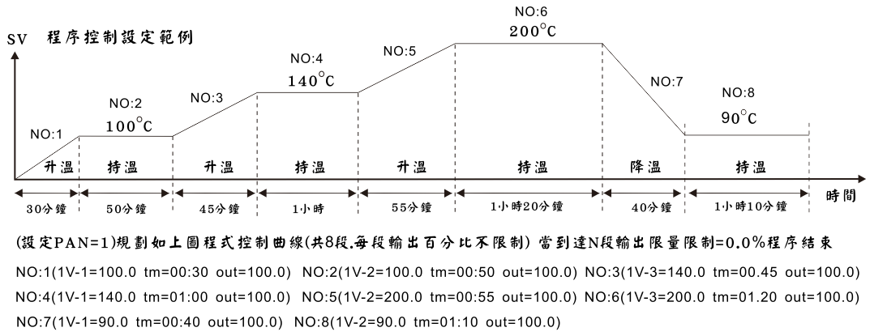
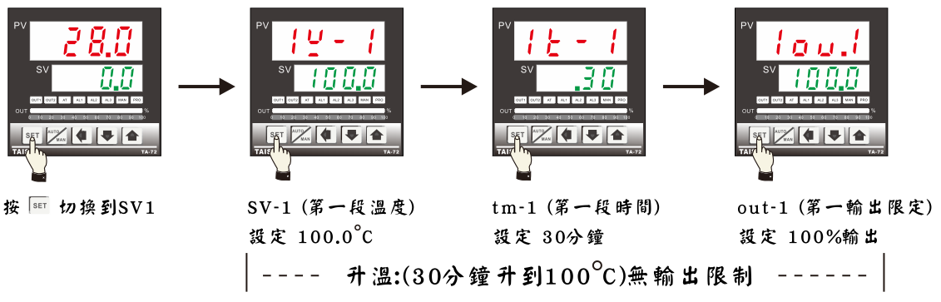
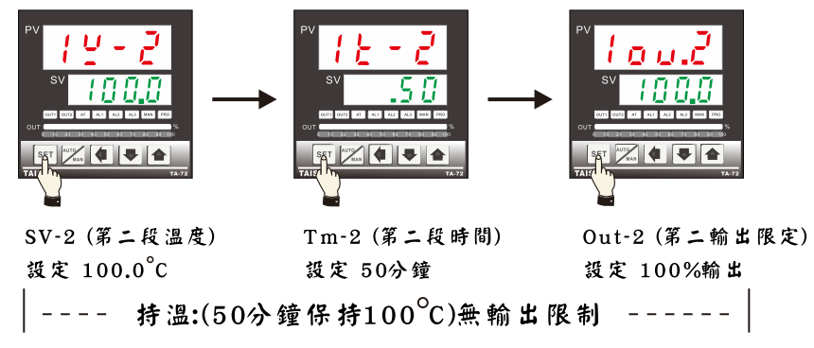

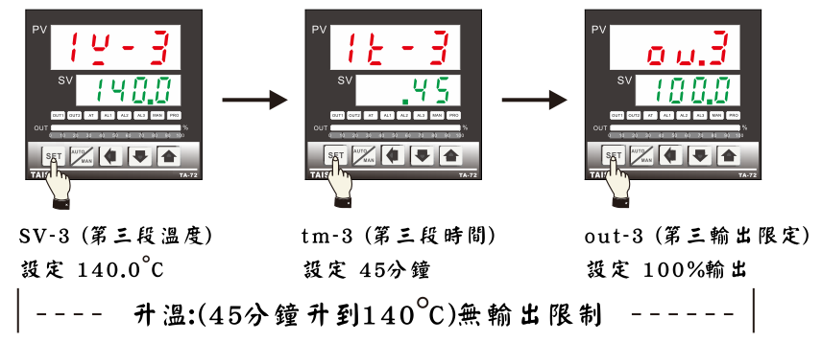
接
下
页

13
AL（警报设定）下例：AL1=5 当PV值大于SV+5（警报值）警报输出
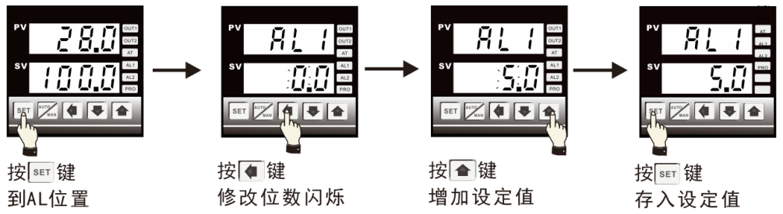

1.8、程序控制表温度曲调使用说明：
1.8.1、程序控制运行组别及段数（控制器指示灯显示）
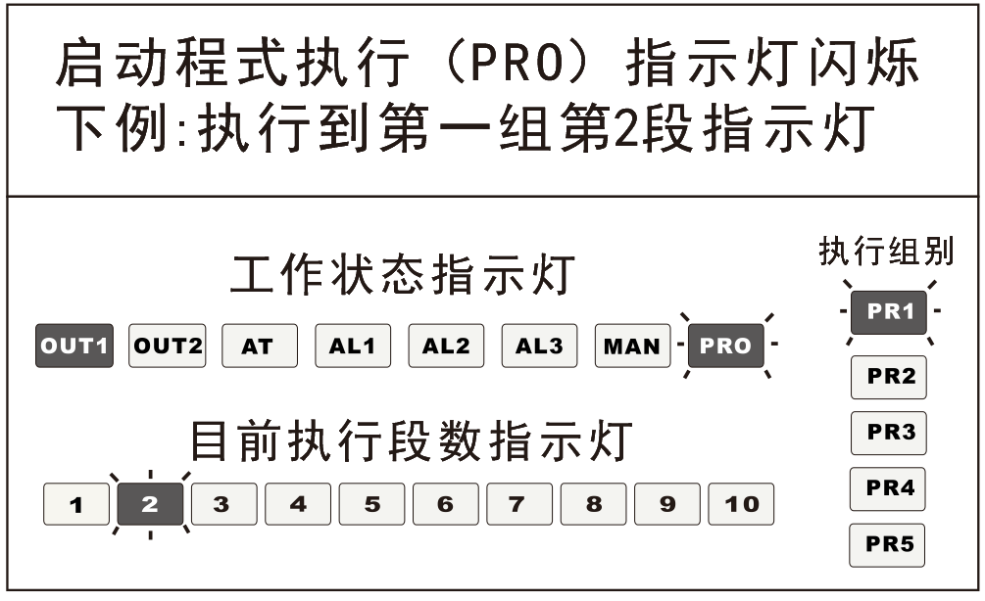

1.8.2、程序控制面板操作说明：
①、按 2秒启动程序（程式继续），此时启动程式执行（PRO）指示灯闪烁。
②、先按 在按 跳跃下一段程序，此时跳跃到下一段程式。
③、先按 在按 跳跃上一段程序，此时跳跃到上一段程式。
④、按 2秒程序暂停，程序暂停（PRO）指示灯停止闪烁，常亮。PV值：显示PASE与PV检测温度交替闪烁。
⑤、按 + 3秒停止，并清除程序，取消目前程式段记忆（PRO）指示灯熄灭，在启动程式，重新开始第一段执行。
注：程式执行中按 键，立即回到PV.SV主画面。
12

1.3.3、用户层3参数表
按 + 4秒进入用户层3参数表：
注明：由于用户层3参数较多，允许用户修改的参数在此列出，其它未列出参数，请勿擅自更改。
符号 | 名称 | 参数功能说明 | （范围）出厂值
INP1 |  | 输入模式选择
DP |  | 小数点设定 | （0 ～3）1
ADDR |  | 通讯站号 | （0 ～32）1
BAND |  | 通讯速率（4800/9600/19200/38400） | 96
BUS |  | 通讯格式（801/8E1/8N2） | 8N2
CT |  | 负载断续警报输出  (0=关闭检测功能，1=启动检测功能） | 0
1.3.4、用户层4参数表
按 + 4秒进入用户层4参数表：
注明：由于用户层4参数较多，允许用户修改的参数在此列出，其它未列出参数，请勿擅自更改。
符号 | 名称 | 参数功能说明 | （范围）出厂值
SOFT |  | 缓升启动时间 | （0 ～10Sec）2
L.OUT |  | 最小输出量调整（0 ～40Sec）0-6mA | （0 ～40Sec）20
H.OUT |  | 最大输出量调整(100.0)8-20.0mA | （30 ～100.0%）100
ALD1 |  | 第一组警报AL1(0=关闭警报功能）
PVOF |  | PV检测值误差校正，PV值=PV+VOF | （-200 ～200）0
L.PVR |  | PV检测值低点斜率校正 | （-100 ～100）——
H.PVR |  | PV检测值高点斜率校正 | （-100 ～100）——
1.4、AT（自动演算）达到最佳比例式控制效果：
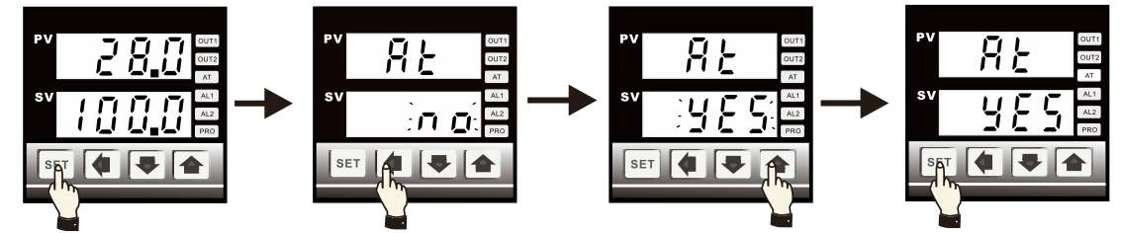

按 SET 键到AT位置——按 键NO闪烁——按 键设定YES
按 SET 键启动自动演算。
1.4.1、过程说明：AT（自动演算）运行会有三次ON/OFF过程。在演算过程控制器以开关模式来完成。三次ON/OFF完成。所以演算过程中超温是正常当演算完成。AT灯熄灭。控制器恢复比例输出方式。
9

1.4.2、AT（自动演算）作用：（自动演算）控制器自整定选择最佳PID值。达连到精确控温要求如负载特殊。在（自动演算）完成。温度有误差少许波动即可精确控温。
1.4.3、AT（自动演算）图示说明：
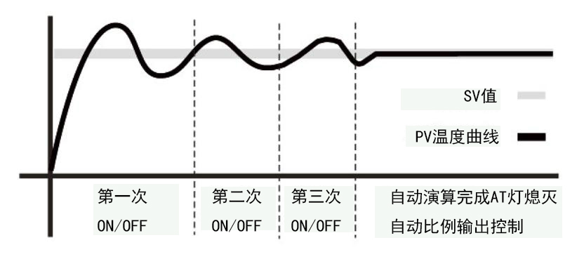

1.5、PV值检测温度误差斜率校正
PV检测值低点（常温）斜率校正范例：假设PV值高实际值1度
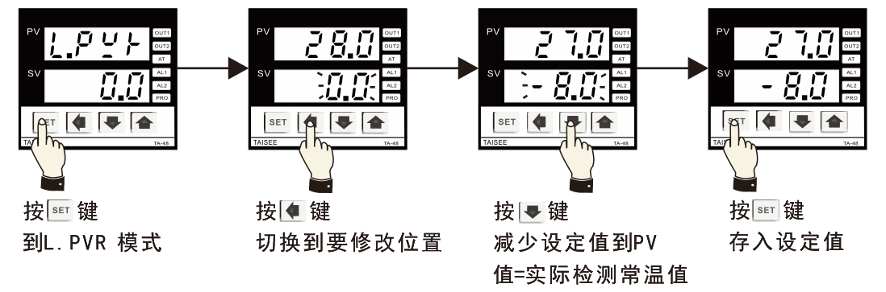

PV检测值高点斜率校正范例：假设PV值低于实际值5度
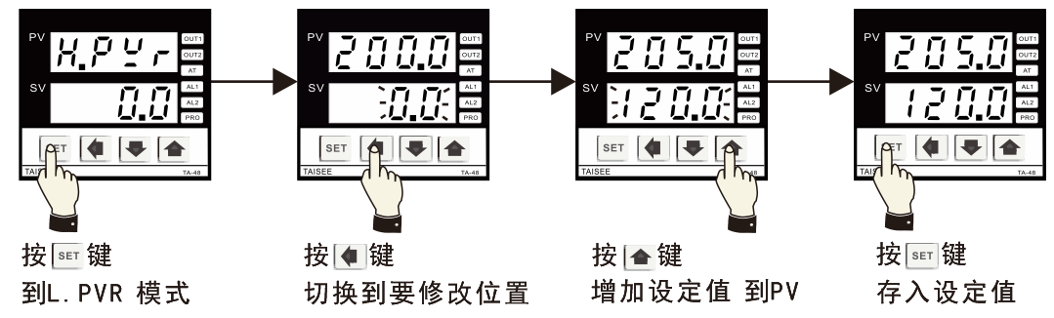
10
1.6、五组程序设定。可独立及连结8-40段曲线：
1=>只执行第一组程序(8段温度曲线设定）
2=>只执行第二组程序(8段温度曲线设定）
3=>只执行第三组程序(8段温度曲线设定）
4=>只执行第四组程序(8段温度曲线设定）
5=>只执行第五组程序(8段温度曲线设定）
6=>执行（第一、第二）2组连结，共16段温度曲线设定。
7=>执行（第三、第四）2组连结，共16段温度曲线设定。
8=>只执行（第一至第五）4组连结，共40段温度曲线设定。
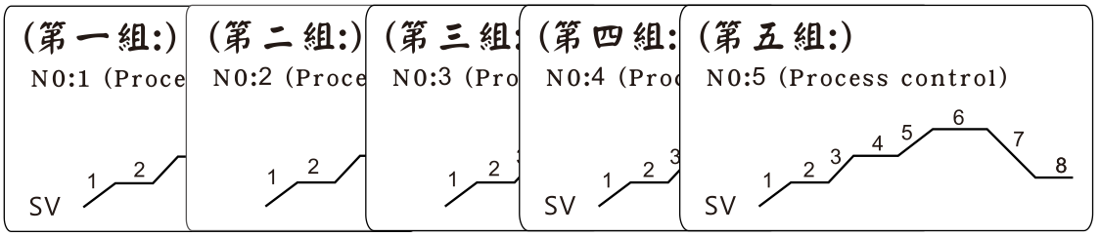

1.7、参数设定示例：
SV（改变设定值） 下列：SV由50更改为80（温度50℃更改为80℃）
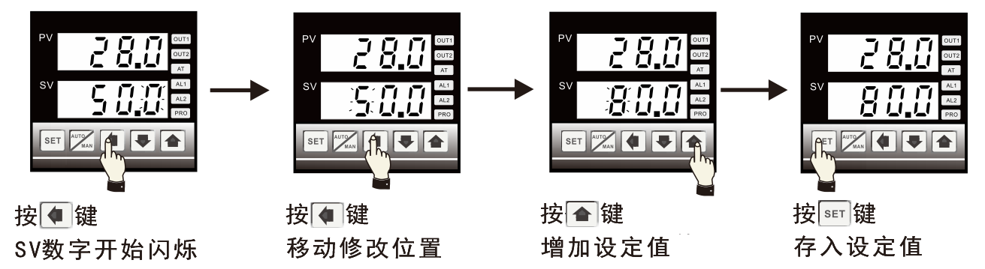

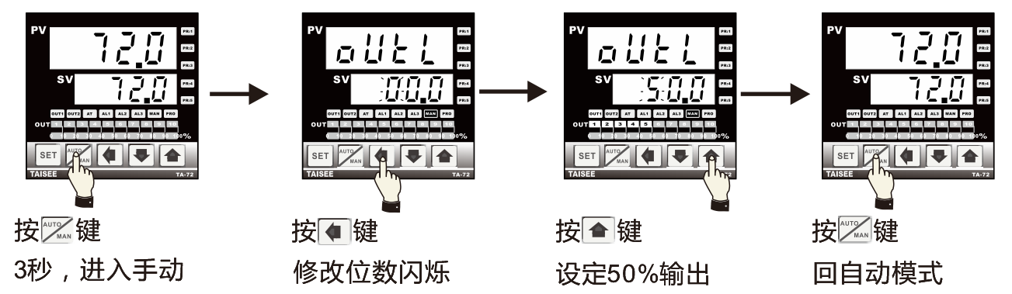
MAN（手动设定输出）下例：设定输出量50%

11

